Прохождение программы по предмету
«Геометрия»
в период реализации обучения с использованием дистанционных технологий
18.05.2020 -22.05.2020
7 класс
Дата | Тема | Рекомендации, задание | Форма отчета | Срок сдачи работы
19.05.2020 | Построение треугольников по трем элементам | Выполнить тест лист 2
21.05.2020 | Итоговая контрольная работа. Обобщающий урок | Выполнить итоговый тест лист3
Задания выполняются по желанию!
Задачи для самостоятельного решения 19.05.2020  1. Величины смежных углов пропорциональны числам 4 и 11.  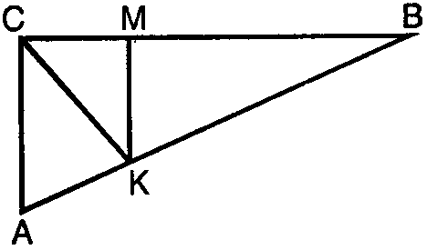  Найдите разность между ними:  а) 84^{о}; б) 76^{о}; в) 96^{о}; г) 68^{о}.  2. В прямоугольном треугольнике АВС  (см. рисунок) ∠С = 90^{о}, ∠В = 30^{о},  ВС = 18см, СК ⊥ АВ, КМ ⊥ ВС.  Найдите МВ.  а) 9см; б) 13,5см; в) 12см; г) 10см.  3. Прямые т и п параллельны, с – секущая. Разность двух углов, образо-  ванных этими прямыми, равна 132^{о}.  Найдите отношение большего из этих углов к меньшему.  а) 4,8; б) 5,8; в) 6,5; г) 6,2.  4. Периметр равнобедренного треугольника 22см, а одна из его сторон  на 5см меньше другой.  Найдите сумму боковых сторон этого треугольника.  а) $\text{11}\frac{1}{3}$см; б) 18см; в) 18см или $\text{11}\frac{1}{3}$см; г) 17см.  5. Расстояние от центра окружности О до хорды СD равно 13см. ∠СОD = 90^{о}.  Найдите длину хорды СD.  а) 18см; б) 13см; в) 19,5см; г) 26см.  6. В треугольнике ВDЕ угол В составляет 30% угла D, а угол Е на 19^{о}  больше угла D.  Найдите угол В.  а) 21^{о}; б) 32^{о}; в) 70^{о}; г) 51^{о}. | 7. В треугольнике АВС угол А на 50^{о} больше угла В, а угол С составляет  пятую часть их суммы.  Найдите углы, которые образует биссектриса угла А со стороной ВС.  а) 70^{о} и 110^{о}; б) 80^{о} и 100^{о}; в) 60^{о} и 120^{о}; г) 90^{о} и 90^{о}.  8. Высоты равнобедренного треугольника, проведённые из вершины при  основании и из вершины, противолежащей основанию, при пересечении  образуют угол в 140^{о}.  Найдите угол, противолежащий основанию.  а) 40^{о}; б) 50^{о}; в) 70^{о}; г) 110^{о}.  9. Биссектриса угла при основании равнобедренного треугольника пере-  секает боковую сторону под углом, равным углу при основании.  Найдите угол при основании.  а) 72^{о}; б) 36^{о}; в) 45^{о}; г) 60^{о}.  10. На какое наибольшее число равносторонних треугольников можно  разделить данный равносторонний треугольник тремя отрезками?  а) 2; б) 6; в) 4; г) 3.  Количество правильных ответов ____. Отметка _____
Итоговый контрольный тест  1. Величины смежных углов пропорциональны числам 5и 7.  Найдите разность между ними:  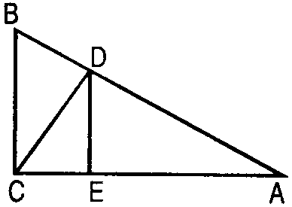  а) 24^{о}; б) 30^{о}; в) 36^{о}; г) 40^{о}.  2. В прямоугольном треугольнике АВС  (см. рисунок) ∠С = 90^{о}, ∠А =. 30^{о},  АС = 10см, СD ⊥ АВ, DЕ ⊥ АС.  Найдите АЕ.  а) 8см; б) 6см; в) 5см; г) 7,5см.  3. Прямые а и в параллельны, с – секущая. Разность двух углов, образо-  ванных этими прямыми, равна 130^{о}.  Найдите отношение большего из этих углов к меньшему.  а) 3,8; б) 4,5; в) 6,2; г) 5,6.  4. Периметр равнобедренного треугольника 15см, а одна из его сторон  на 4см меньше другой.  Найдите сумму боковых сторон этого треугольника.  а) $8\frac{2}{3}$см; б) 6см; в) 6см или $\text{11}\frac{1}{3}$см; г) $\text{11}\frac{1}{3}$см.  5. Хорда АВ равна 18см. АО и ОВ – радиусы окружности, причём ∠АОВ = 90^{о}.  Найдите расстояние от точки О до хорды АВ.  а) 13,5см; б) 6см; в) 9см; г) 12см.  6. В треугольнике МРК угол Р составляет 69% угла К, а угол М на 4^{о}  больше угла Р.  Найдите угол Р.  а) 64^{о}; б) 48^{о}; в) 52^{о}; г) 56^{о}. | 7. В треугольнике АВС углы В и С соотносятся как 5 : 3, а угол А на 80^{о}  больше их разности.  Найдите углы, на которые высота треугольника АD разбивает угол А.  а) 60^{о} и 40^{о}; б) 50^{о} и 30^{о}; в) 40^{о} и 70^{о}; г) 50^{о} и 60^{о}.  8. Высоты равнобедренного треугольника, проведённые из вершин при  основании, при пересечении образуют угол в 140^{о}.  Найдите угол, противолежащий основанию.  а) 70^{о}; б) 100^{о}; в) 40^{о}; г) 50^{о}.  9. Биссектриса угла при основании равнобедренного треугольника равна  стороне треугольника.  Определите угол при основании.  а) 45^{о}; б) 36^{о}; в) 60^{о}; г) 72^{о}.  10. На какое наибольшее число равнобедренных треугольников можно  разделить данный равнобедренный треугольник тремя отрезками?  а) 6; б) 4; в) 3; г) 2.

